**DATA TIM :**

**Tim 8**

* Fachri Gaffar Ilhami (14311)
* Kiagus Riyasqie Resadu (14355)

**JUDUL :**

**MONITORING HARGA BAHAN DAPUR BERBASIS WEB**

* **Masalah** : Para penjual dan pembeli mengalami kesulitan saat mencari dan menentukan harga pasar bahan pangan nabati yang berbeda-beda tiap Daerah dan jenis-jenisnya.

* **Solusi**  : Harapannya dengan adanya aplikasi berbasis web kami yang berfungsi untuk monitoring harga pasaran bahan pangan nabati, Para penjual dan pembeli dipermudah ketika ingin mencari harga pasar bahan pangan nabati.

**FITUR :**

* Terdapat fitur pencarian untuk mencari bahan dapur, provinsi-nya, dan juga tanggal untuk mencari harga pasaran sebuah komoditas yang ingin dicari.
* Tabel Analisis untuk menampilkan hasil pencarian user. Yang berisi harga terendah dan harga tertinggi dari provinsi yang dicari user.

**Wireframe:**

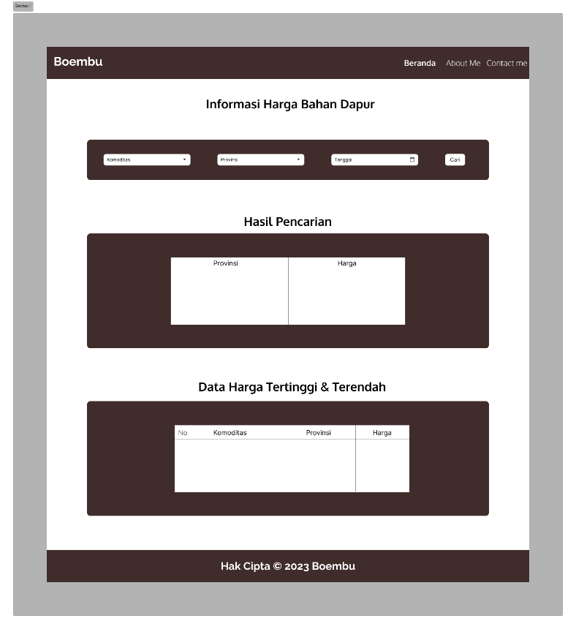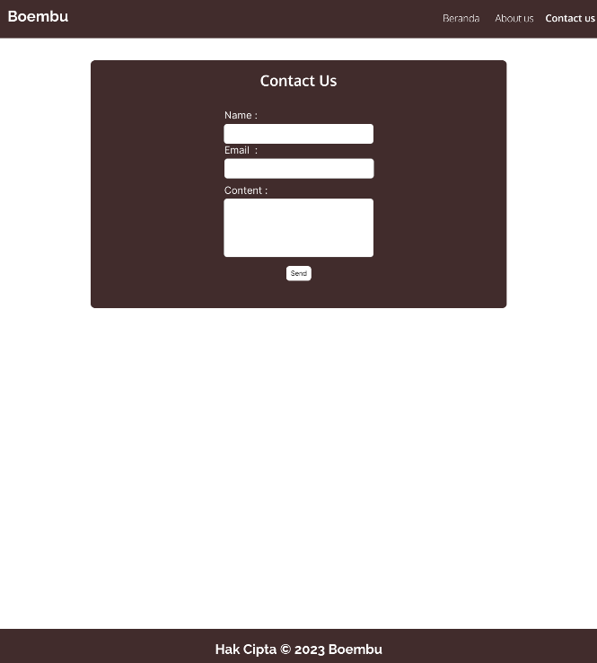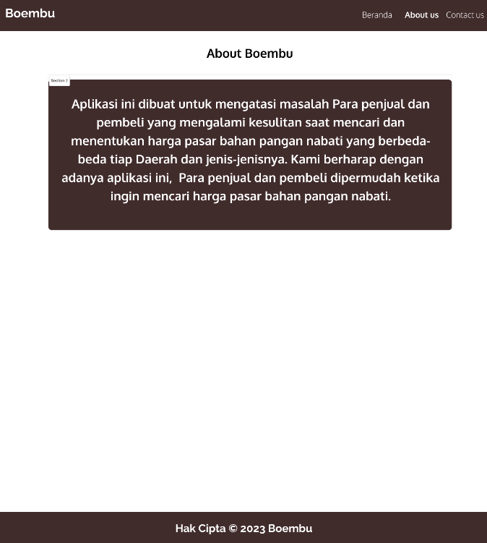

**Github :**

